昭和
年 月 日
平成
 |  | 都道  府県 |  |  |  |  |  |  |  |  |  |  |  | 学校
 |  |  |  |  |  |  |  |  |  | 科
 |  | 昭和  平成 年 月  令和 |  |  |  |  |  |  |  |  | １．卒業 ２．卒業見込  ３．高専修了 ４．高専修了見込  ５．高等学校卒業程度認定試験・大学入学資格検定合格  ６．その他（ ）
 |  |  |  |  |  |  |  |  |  |  |  |  |  |  | ( )
 |  |  |  |  |  |  |  |  |  |  |  |  |  |  | ( )

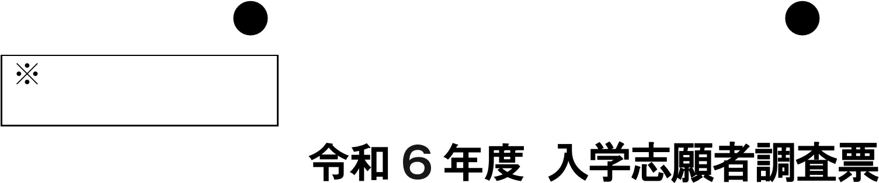

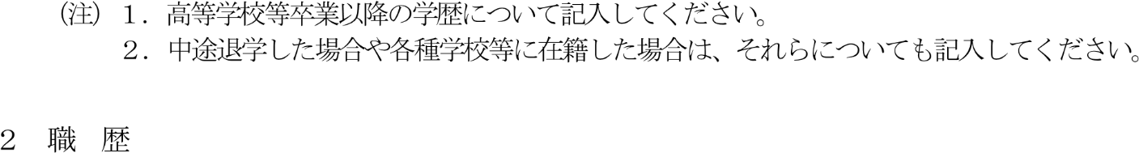
年 月 | 学校卒業
年 月～ 年 月
年 月～ 年 月
年 月～ 年 月

年 月～ 年 月
年 月～ 年 月
年 月～ 年 月
年 月～ 年 月
